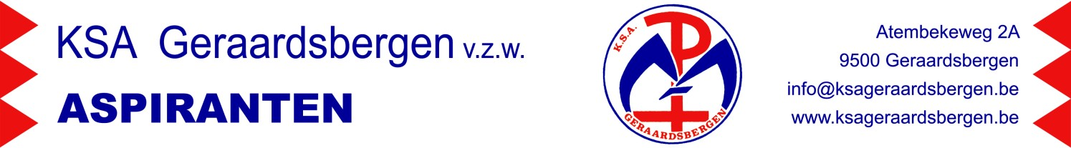

ASPIRANTENKALENDER

9 oktober ’22 | Joepiejajeeee! Vandaag is het KSA!
16 oktober ’22 | Hoeraaaa… ook vandaag is het KSAAAAA!
23 oktober ’22 | Jawel hoor, ’t is KSA vandaag!
29 – 31 oktober ’22 | Wat is er leuker dan de herfstvakantie starten met een Herfstweekend?? … NIETS!!  Jullie gaan toch allemaal mee hé?
6 november ‘22 | Na een ongetwijfeld fantastisch Herfstweekend, kunnen we wat nakaarten op deze zondagse vergadering! Tot dan!
13 november ‘22 | Tralalie, tralala, ook vandaag is het KSA!!
20 november ‘22 | Vandaag is het Christus Koning. Een heel belangrijke dag, want jullie krijgen jullie aspirantenlintje! We verwachten jullie dus allemaal in piekfijn uniform!
27 november ‘22 | Wowww, nu jullie je lintje ontvangen hebben, zijn jullie officieel ‘Aspiranten’!!  We vliegen er ook vandaag weer in op de KSA!
4 december ‘22 | Hij komt, hij komt… of toch bijna! Hoog bezoek vandaag op de KSA!!
11 december ‘22 | Vandaag is het helaas GEEN KSA, aangezien jullie (normaal gezien) volop aan het studeren zijn! Alvast ontzettend veel succes!!
18 december ‘22 | Ook vandaag GEEN KSA. Veel goede moed met de laatste loodjes van jullie examens!
25 december ‘22 | HO, HO, HO… MERRY CHRISTMAS!! Alweer GEEN KSA vandaag!
1 januari ‘23 | 3…2…1… GELUKKIG NIEUWJAAR!!!  Alleen spijtig dat het vandaag GEEN KSA is.
04/01/2022: film

